Ethische Fallanalyse im Philosophie- und Ethikunterricht zum autonomen Fahren

Bildimpulse



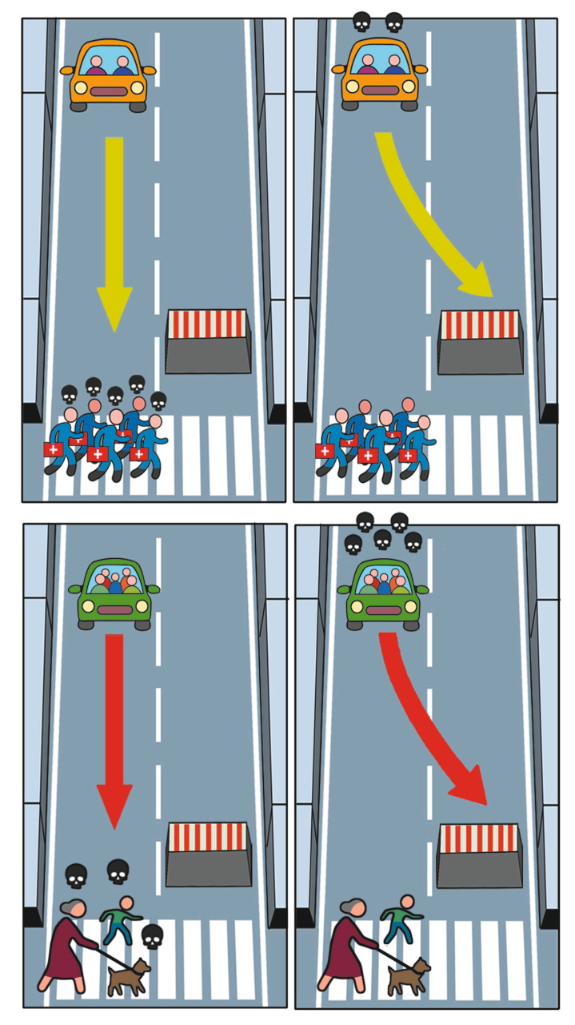

Eine ethische Fallanalyse am Beispiel des autonomen Fahrens durchführen

M 3
Unser Philosophiekurs wird beauftragt, eine ethische Fallanalyse zum autonomen Fahren durchzuführen.
Die konkrete Fragestellung lautet:

Wie soll das Auto programmiert werden, wenn es zu einer unausweichlichen Kollision kommt? | 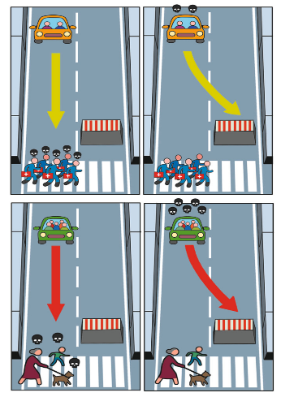
Aufgabe 1
Erarbeiten Sie eine ethische Fallanalyse nach folgender Schrittfolge:
1. kurze Sachanalyse (Darstellung der Situation und der Handlungsfolgen)
2. Anwendung des ethischen Prinzips
3. Auswertung und Formulierung einer Handlungsempfehlung
Eine Hälfte des Kurses bearbeitet die Fallanalyse unter Berücksichtigung des Utilitarismus, die andere Hälfte des Kurses bearbeitet die Fallanalyse unter Berücksichtigung des kategorischen Imperativs.

Teleologische Perspektive, z. B. Utilitarismus | Deontologische Perspektive, z. B. kategorischer Imperativ
„Eine Handlung ist dann moralisch richtig, wenn sie den größtmöglichen Nutzen bzw. das größtmögliche Glück (qualitativ und quantitativ) für die Betroffenen bringt.“  Anwendung des Utilitarismus:  a) Wer ist von der Handlung betroffen?  b) Abwägen von Nutzen und Leiden (quantitativ und qualitativ)  c) Ergebnis und Schlussfolgerung | „Handle nur nach diejenigen Maxime, durch die du zugleich wollen kannst, dass sie ein allgemeines Gesetz werde.“  Beachten Sie die Relation von Zweck und Mittel!  Anwendung des kategorischen Imperativs:  a) Bestimmung der subjektiven Maxime  b) Objektivierung zum allgemeinen Gesetz  c) Ergebnis und Schlussfolgerung

Aufgabe 2
Bewerten Sie abschließend die Tragfähigkeit utilitaristischer und deontologischer Grundsätze zur Orientierung in Fragen des ethischen Handelns. Welche Vor- und Nachteile haben die Handlungsgrundsätze?

M 4
Aufgabe 3
Welche Handlungsempfehlung soll getroffen werden? Begründen Sie Ihre Entscheidung.
A Utilitarismus: Bei unausweichlichen Kollisionen sollen geringere Personenschäden größeren Personenschäden vorgezogen werden.
B Kategorischer Imperativ: Bei unausweichlichen Personenschäden soll keine Handlungsempfehlung gegeben werden.

